La Dépêche du Midi Publié le 20/02/2022 à 15:48

Auch : 300 jeunes au Mouzon pour le championnat régional d’échecs
- 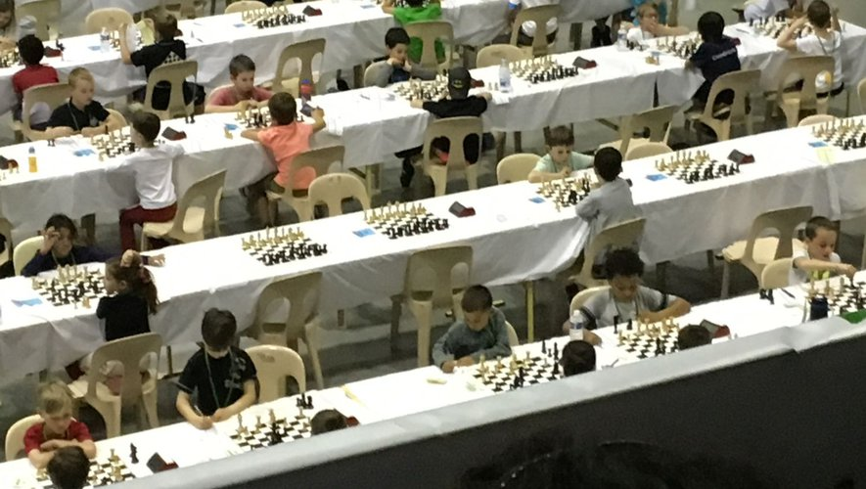En octobre 2021, lors du dernier championnat de France des jeunes organisé à Agen. - L’Echiquier de l’Armagnac.
l'essentielLa salle du Mouzon va accueillir, du mercredi 23 au samedi 26 février, le championnat régional d’échecs des jeunes. Une première pour la ville d’Auch.
Environ 300 jeunes de 6 à 18 ans venant de toute l’Occitanie vont s’affronter du mercredi 23 au samedi 26 février au cours du championnat régional d’échecs organisé par la ligue d’Occitanie d’échecs et le club d’échecs d’Auch, l’Echiquier de l’Armagnac. Une première pour la ville : « C’est la première fois que cela a lieu à Auch, raconte Denis Despaux, secrétaire adjoint du club d’Auch […]. C’est le club qui a proposé à la ligue. Cela fait deux ans qu’on y travaille ».
Répartis en 5 catégories (minimes pour les plus âgés, benjamins pour les 12-13 ans, pupilles pour les 10-11 ans, poussins pour les 8-9 ans et petits poussins pour les 5-7 ans), les meilleurs de chaque catégorie (« Il faut être dans les 8 à 11 premiers selon les catégories », explique Denis Despaux) seront sélectionnés pour aller disputer le championnat de France qui se tiendra du dimanche 17 au dimanche 24 avril, à Agen. Entre novembre et janvier derniers, chaque département avait organisé le championnat départemental pour sélectionner les meilleurs pour disputer ce régional.

550 personnes attendues
Pendant les 4 jours de compétition, pupilles, benjamins et minimes disputeront 2 parties par jour du mercredi au vendredi puis une partie le samedi car « une partie peut durer trois-quatre heures pour les meilleurs » (en moyenne, les parties d’échecs durent une à deux heures). Les 2 catégories des plus petits arriveront le jeudi et disputeront 3 parties par jour et une le samedi « car les parties sont plus courtes ». Le tout dans une partie du Mouzon uniquement dédiée au jeu. Une fois les rencontres terminées, les joueurs rejoindront leur entraîneur pour une reprise des parties, un débriefing à partir des coups qu’ils auront notés, avant d’avoir quartier libre. Leurs accompagnants auront un espace réservé avec un accès de visu sur la salle de jeu pour assister aux parties.
Pour gagner, les jeunes devront faire preuve de tactique et de stratégie, de patience, sans oublier beaucoup de travail (« Un coup un peu approximatif peut faire basculer une partie », assure Denis Despaux) et un peu d’endurance (« Le dernier matin, ça peut être un peu dur physiquement, ça joue »).La remise des prix aura lieu samedi 26 février, à 14 heures. Entre les arbitres, les enfants, les bénévoles, les parents, les entraîneurs et les représentants de la ligue, le Mouzon attend environ 550 personnes pour ce championnat d’échecs.
S.D.

